关于对天津万信合置业有限公司及优铭家滨缘吉宝店在销售滨海新区中新天津生态城区望溪园楼盘过程中涉嫌欺诈销售、虚假宣传及中介严重失职的实名举报与投诉

致：天津市住房和城乡建设委员会
投诉人信息：
姓名：马朋
身份证号码：142703198508140917
联系电话：13752302670
联系地址：天津滨海新区北塘街道欣康苑2-1202
被投诉对象信息：
1. 开发商/销售方：天津万信合置业有限公司
项目地址：滨海新区中新天津生态城区中新生态城惠风溪以南、和意路以北、中新大道以东望溪园
涉事销售人员：李大鹏
2. 房地产经纪机构：优铭家滨缘吉宝店
涉事经纪人员：老板胡某
投诉事由：
本人于2025年12月13日，在购买贵委监管下的“滨海新区中新天津生态城区望溪园”项目房产时，遭遇被投诉方（开发商销售人员与中介人员）共同实施的、系统性的欺诈与虚假宣传。其行为导致本人在重大误解下支付定金，后在发现真相后要求解除合约并退款，遭对方无理拒绝。现依法向贵委实名举报，恳请贵委履行法定监管职责，立案调查，维护消费者合法权益。
一、 详细事实与经过
（一）销售方蓄意欺诈，制造虚假信息诱导签约
1. 虚构房源稀缺，制造购买紧迫感：销售人员李大鹏在推销过程中，多次明确向本人表示“顶楼房源已全部售罄”，并声称最后一套顶楼（边户）系其本人售出。然而，本人在次日（2025年12月14日）返回售楼处现场质询时，发现销售展板显示仍有顶楼房源。该销售人员随即改口称“昨天说的是没有中户，边户还有”，此说法与其前一日“最后一套已售出”的陈述严重自相矛盾，坐实其故意编造虚假信息的行为。
2. 虚构价格与优惠，设置消费陷阱：为推销特定一楼房源，销售人员先谎称该房源为“特价房，不送车位”。在本人犹豫期间，其外出后返回，谎称“争取到好消息，两个一楼送车位”，人为制造虚假优惠和价差，诱导本人仓促决策。事后经其他渠道证实，该一楼房源一直附带车位，且当天销售的房源中有一楼房源，可通过销控证实，所谓“申请”纯属虚构的销售话术。
（二）中介机构严重失职，与销售方协同误导消费者
1. 知情不报，默许欺诈：本事件中的中介人员老板胡某，在事前承诺“能拿到最低价”的情况下，于谈判现场全程附和销售话术，未履行任何核实与如实报告义务，在本人多次表明让谈价后给发微信问了一下，说是最低价。更为严重的是，事后有证人证言证实，该中介人员在向他人推销时，亲口承认其对销售人员上述“先说不送、后假意申请”的欺诈套路完全知情，并称之为“小聪明”。这证明其并非疏忽，而是故意隐瞒、协同欺诈。
2. 拒绝履职，态度恶劣：当本人发现问题后要求中介协助解决时，其不仅推诿责任，更在沟通中因被指出失职而情绪失控，对本人拍桌子吼叫（售楼处监控可证），毫无职业操守。
3. 虚假承诺，前后不一：该中介在带看前承诺“谈价交给他，保证拿到最低价”，但进入售楼处后却改口“价格已是底价，谁来都一样”，存在明显的误导性承诺。
（三）房屋存在质量问题，无法实现合同目的
在发生争议后，销售方虽同意更换房源，但本人经实地查看，发现其他可选房源（如顶楼）两户存在多处明显的墙皮脱落、漏水、裂缝及维修痕迹，存在严重质量隐患。至此，本人认为该楼盘质量不可靠，合同目的无法实现。
（四）后续交涉情况
本人就上述欺诈行为与销售方及中介多次交涉，明确要求解除认购协议并返还定金，但销售方对自己编造虚假房源信息的情况避重就轻，一直坚持公司“不退不换”的制度，双方无法达成一致。
二、 证据清单与线索
本人已初步掌握并愿提交以下证据及线索，并恳请贵委依法调取关键证据：
1. 书面证据：
本人在售楼处签署的《房屋认购协议》及定金支付凭证（复印件）。
2. 证人证言：证人张杰及其联系方式（13820396645），其可证实销售人员关于房源信息的前后矛盾说辞，以及中介人员自认知情的事实。
3. 事实线索与待调取证据：
售楼处监控录像：整个欺诈诱导过程、本人次日对质过程、以及中介人员拍桌子等不当行为，均发生在售楼处现场。该处监控录像系统完整记录了所有涉事人员的行为轨迹与沟通场景，是还原事实真相的最直接证据。 现正式申请贵委依法向滨海新区中新天津生态城区望溪园售楼处调取以下时间段的全部监控录像：
首次看房签约日，2025年12月13日 12时-20时
次日对质日，如：2025年12月14日 10时-15时
发生争执日，如：2025年12月14日 10时-15时
涉事楼盘房源销控表：申请核查认购当日顶楼（包括中户与边户）真实的销售状态，以戳穿其“售罄”谎言。
三、 法律依据与诉求
（一）被投诉方行为违法性分析
1. 开发商销售人员的行为，已严重违反《中华人民共和国消费者权益保护法》第二十条（经营者真实、全面告知义务）及第五十五条（欺诈的惩罚性赔偿），同时涉嫌违反《商品房销售管理办法》中关于诚实信用、不得欺骗诱导购房者的规定。
2. 中介人员的行为，已严重违反《房地产经纪管理办法》第二十一条（经纪人员应如实告知）、第二十五条（不得与一方当事人串通损害另一方利益）等规定，构成严重职业失德与违规。
（二）投诉人核心诉求
基于上述事实与法律，本人现提出以下诉求，恳请贵委依法处理：
1. 首要诉求：责令开发商天津万信合置业有限公司立即解除与本人就滨海新区中新天津生态城区望溪园5-1-102房屋签订的认购协议，并依法双倍返还定金，共计人民币肆万元整（¥40000.00）。
2. 查处诉求：依法对开发商天津万信合置业有限公司的欺诈销售、虚假宣传行为，以及对中介机构优铭家滨缘吉宝店及其人员老板胡某的协同欺诈、严重失职行为进行立案调查，并作出严肃的行政处罚。
3. 调解诉求：主持行政调解，督促被投诉方履行退款及赔偿义务。
本人承诺以上陈述及提交材料均真实无误，并愿配合贵委的一切调查。相信贵委能秉持公正，维护天津房地产市场的健康秩序和消费者的合法权益。

此致
敬礼！

投诉人（签字）：________________
日期： 年 月 日

附件清单：

1. 《房屋认购协议》及定金支付凭证复印件
2. 投诉人身份证

附件1：
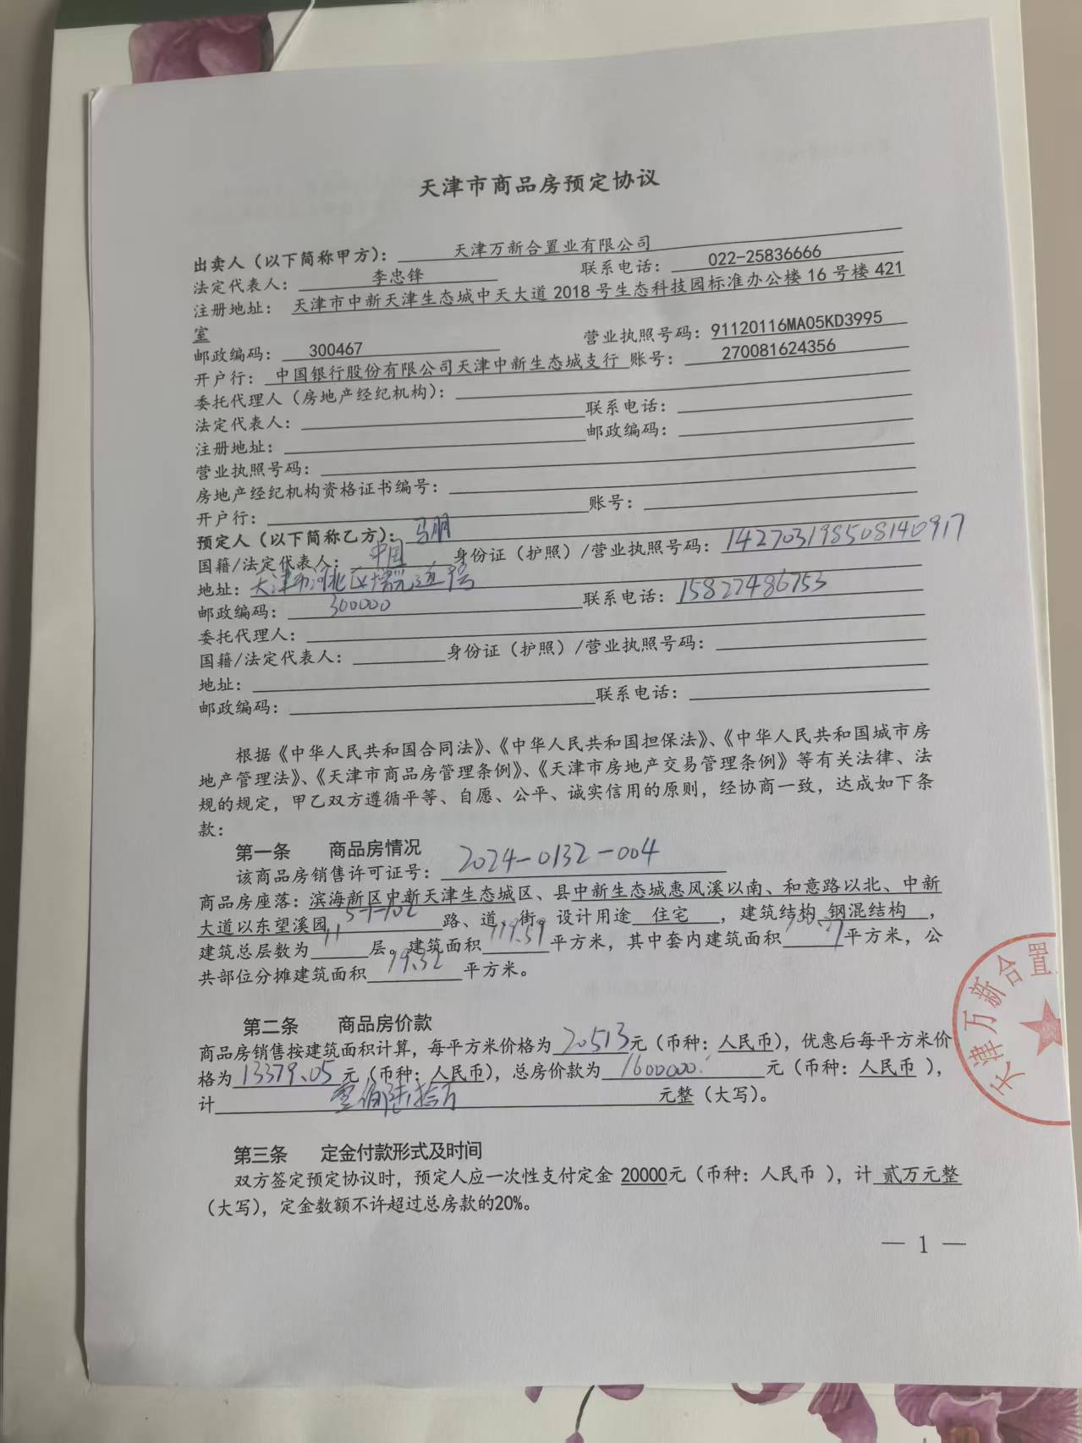
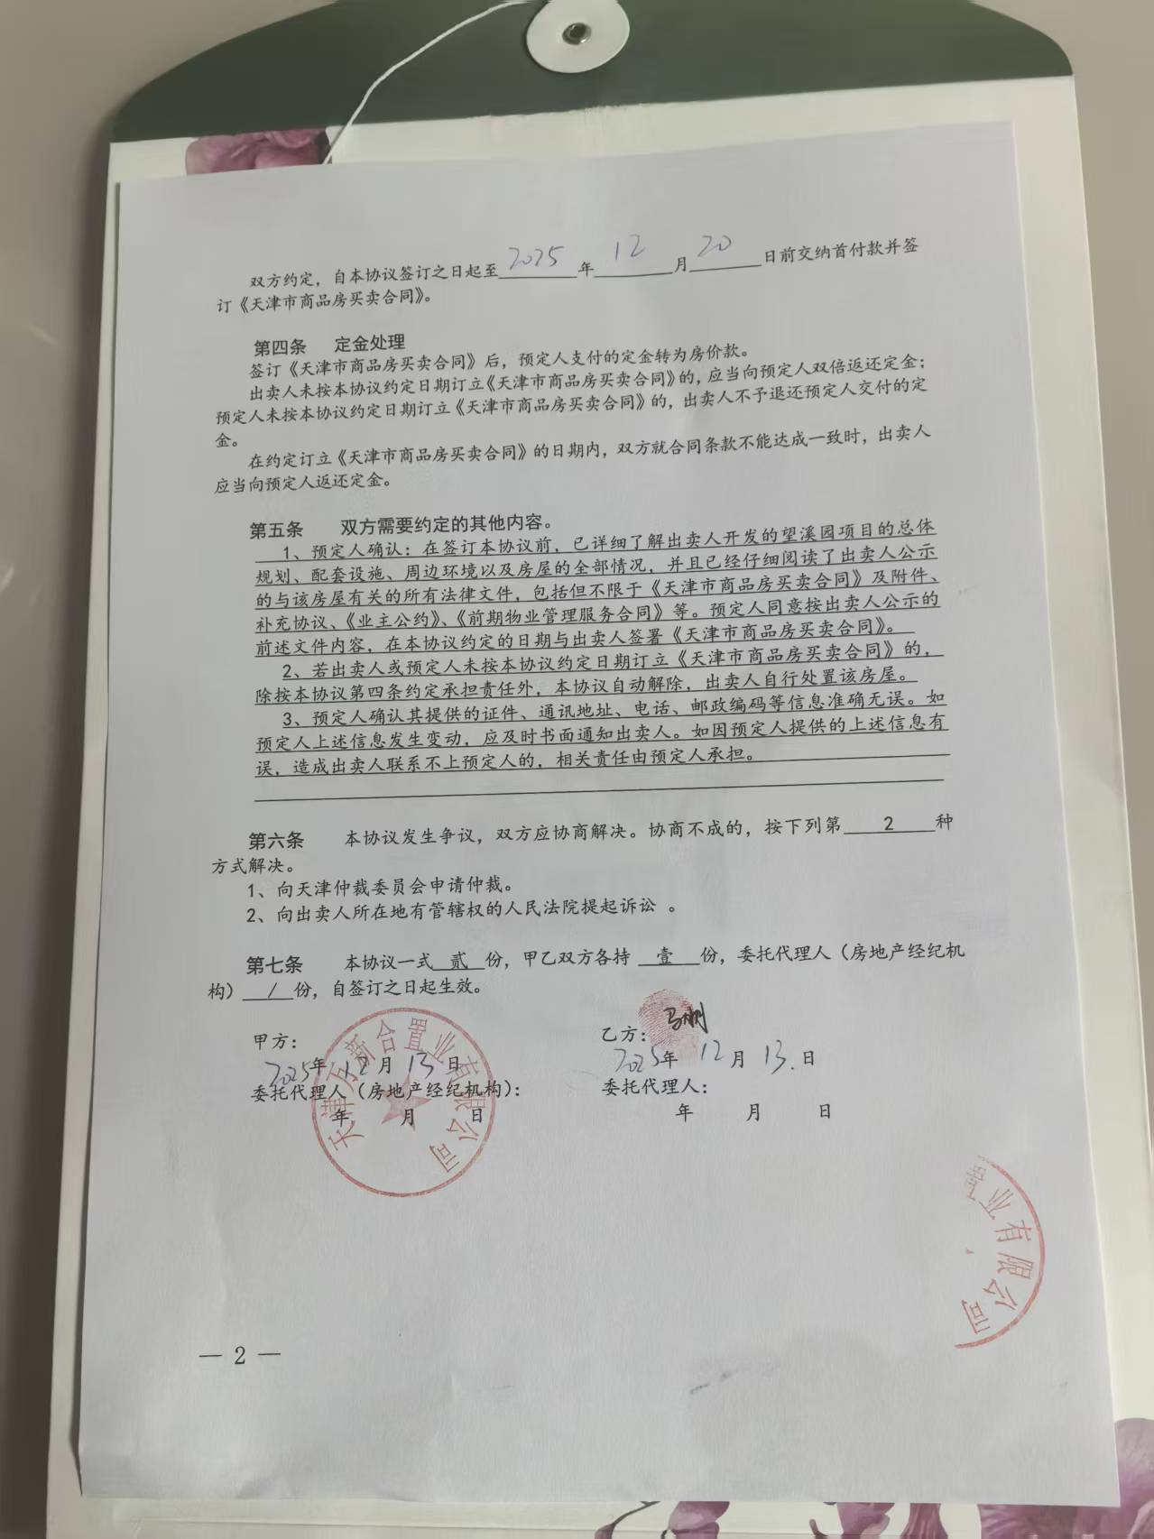
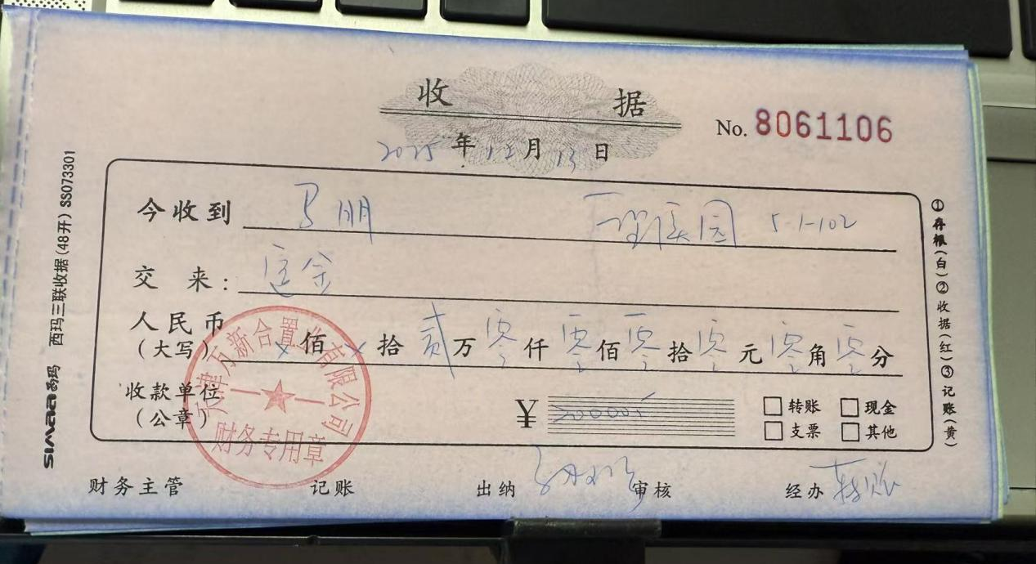
附件2：
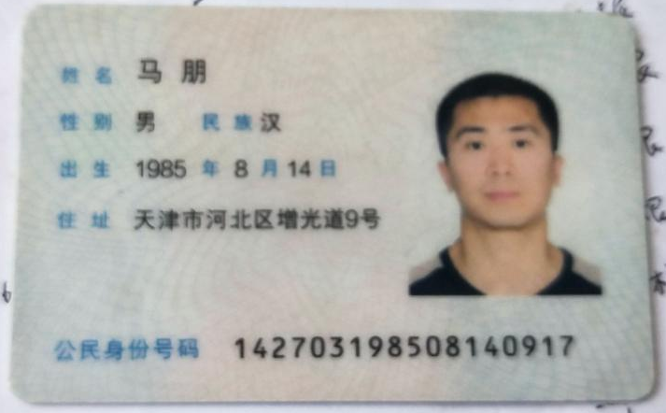
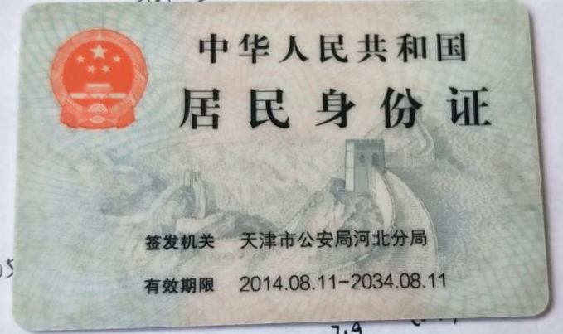
附件3：证人证言
